Настройка WinBox

Устанавливаем и запускаем winbox64.exe.

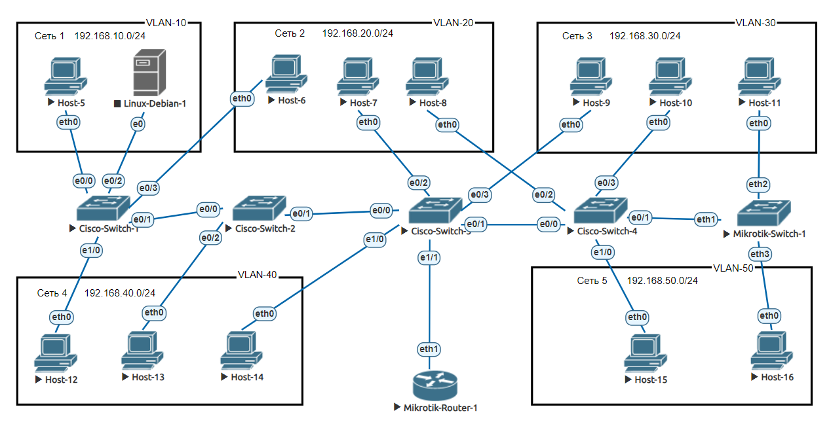

Рис. 1.

Определим мас-адрес

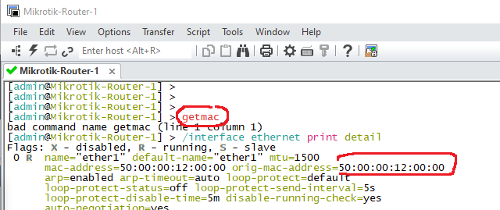

Рис. 2.

Подключаемся к WinBox

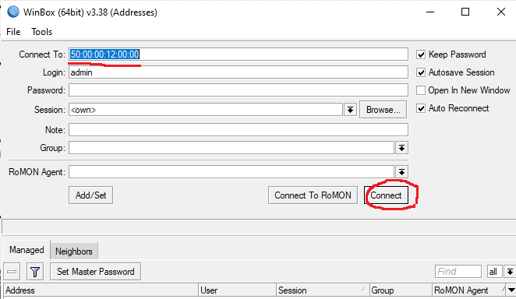

Рис. 3.

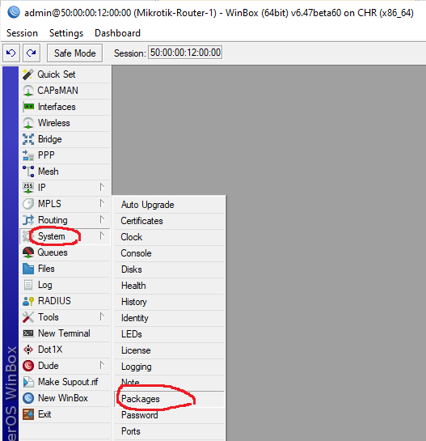

Рис. 4.

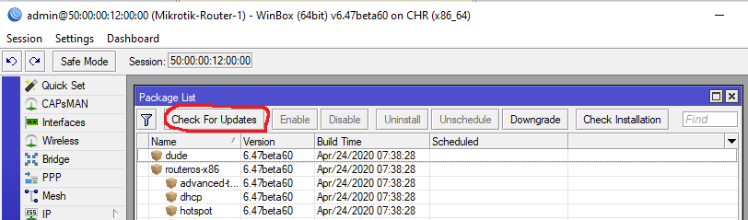

Рис. 5.

В данном случае обновления уже установлены и делать ничего не нужно

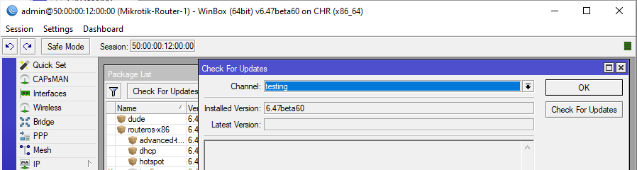

Рис. 6.

А это в случае отсутствия обновлений

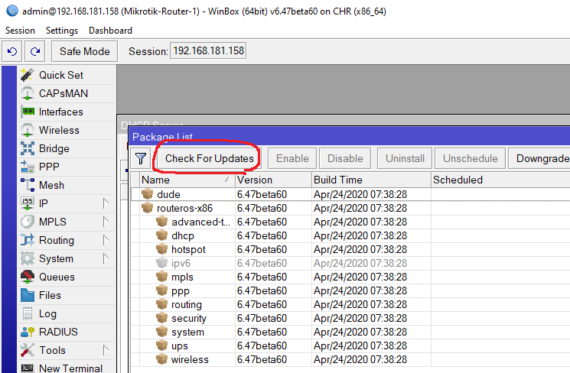

Рис. 7.

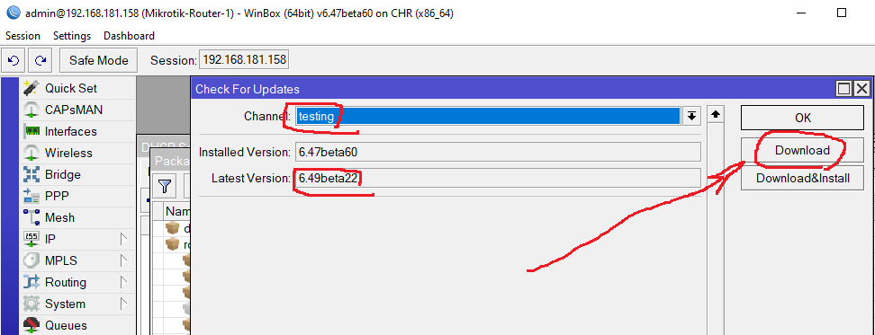

Рис. 8.

Создадим пулы адресов, которые будем раздавать.

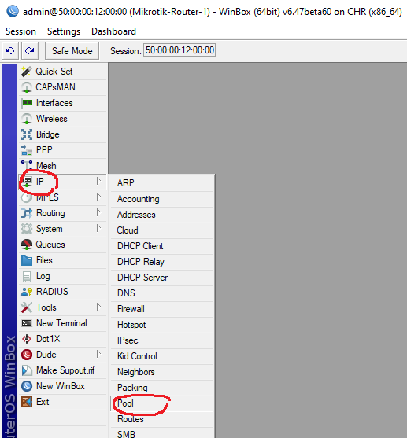

Рис. 9.

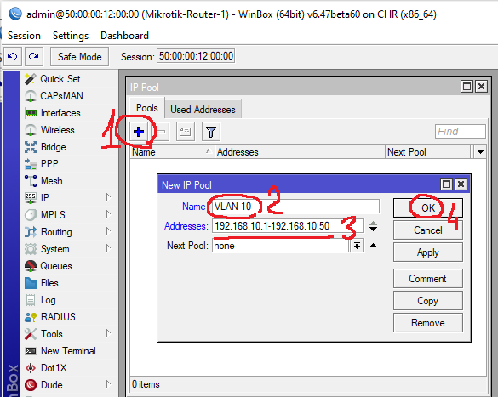

Рис. 10.

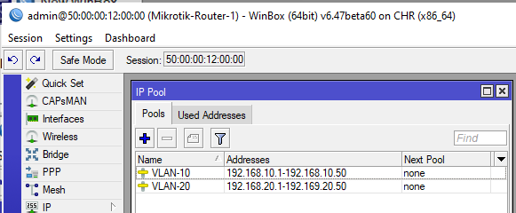

Рис. 11.

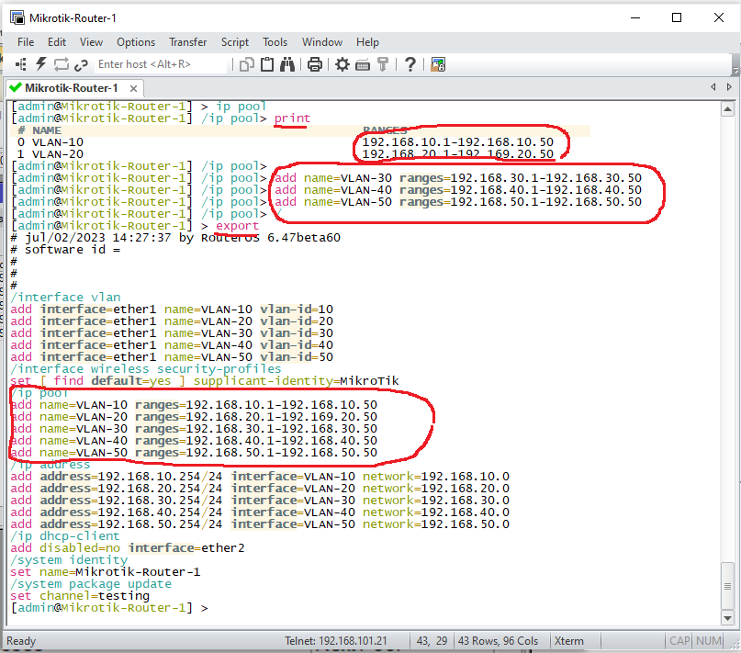

Рис. 12.

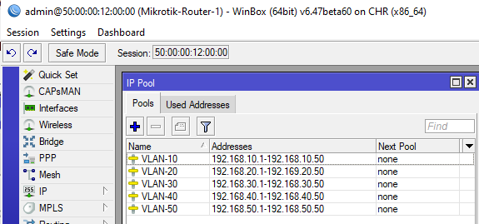

Рис. 13.

Укажем сети, в которых будет работать dhcp-server

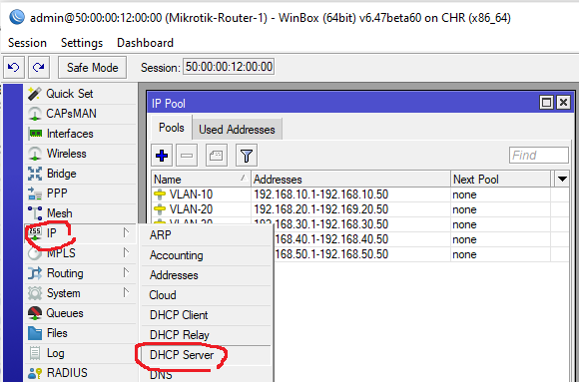

Рис. 14.

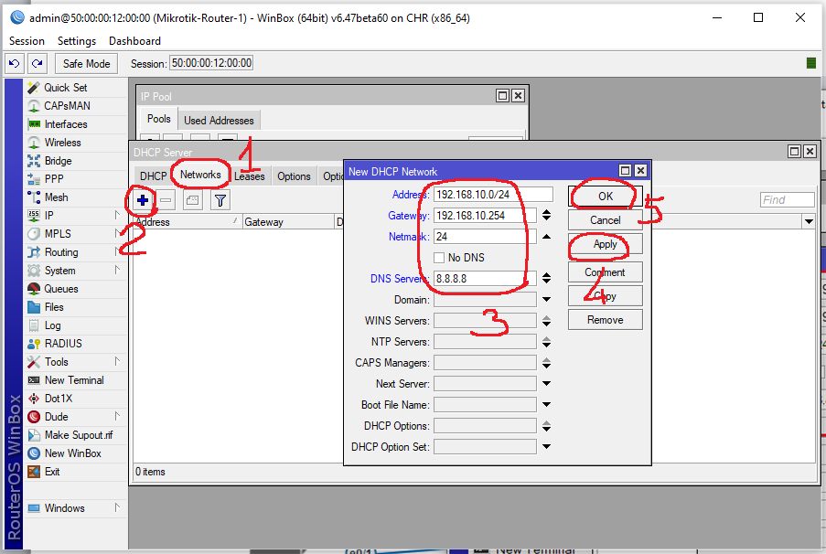

Рис. 15.

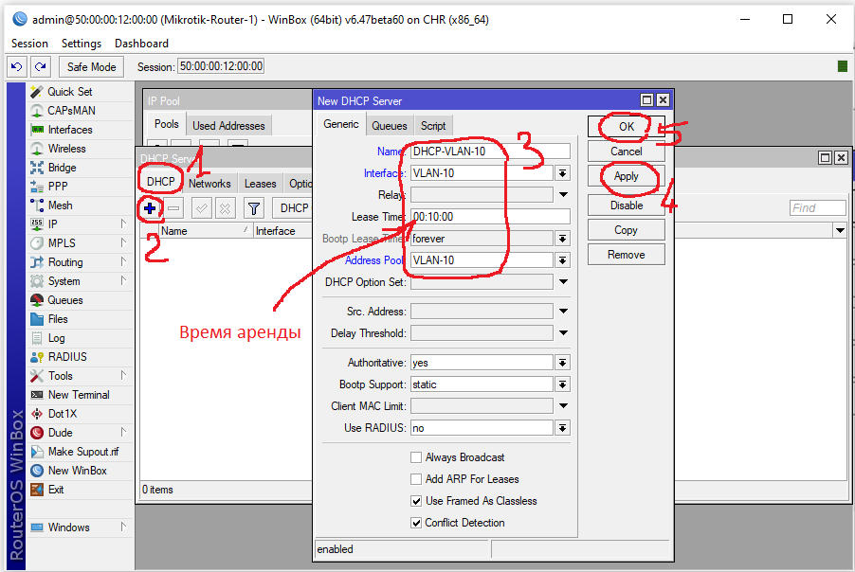

Рис. 16.

Появился dhcp-server, но он не активен

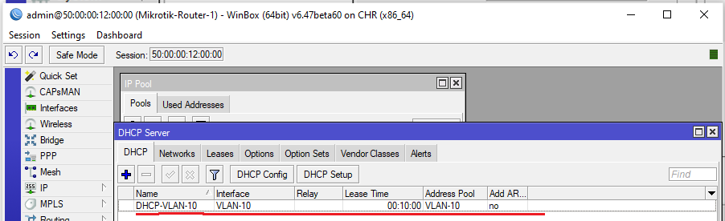

Рис. 17.

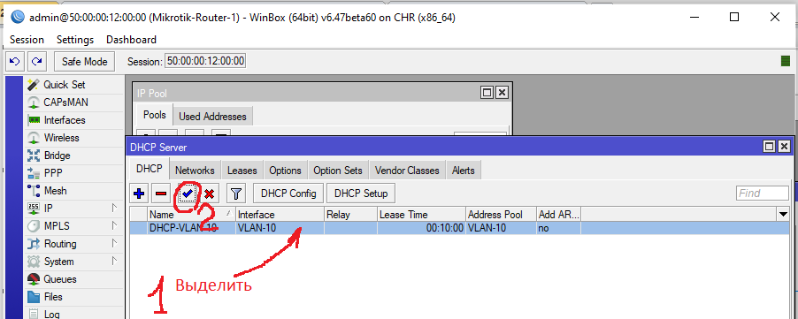

Рис. 18.

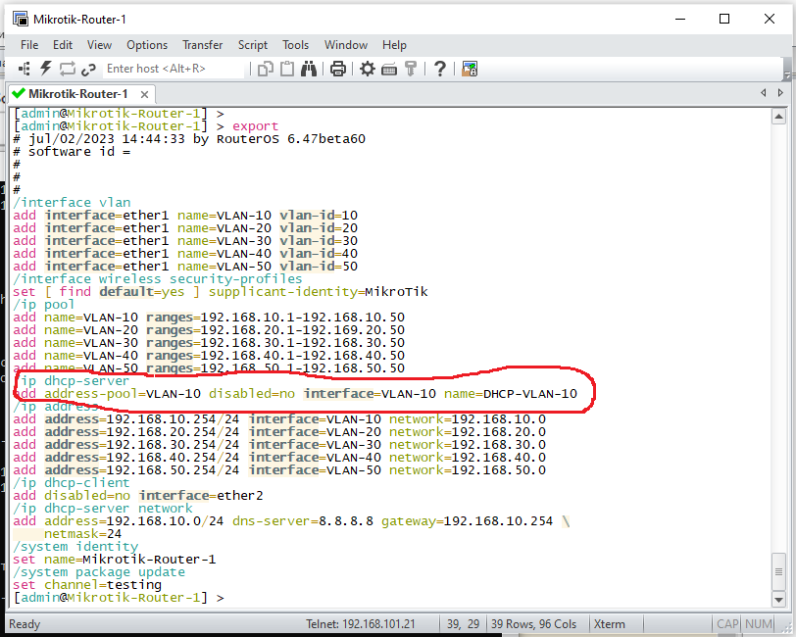

Рис. 19.

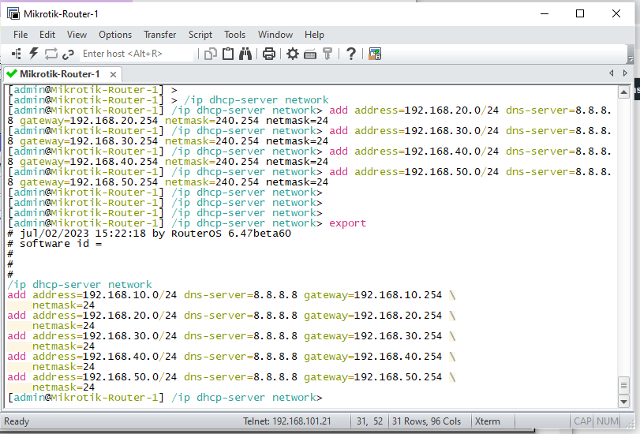

Рис.20.

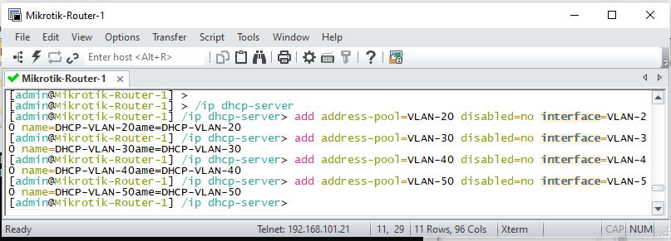

Рис. 21.

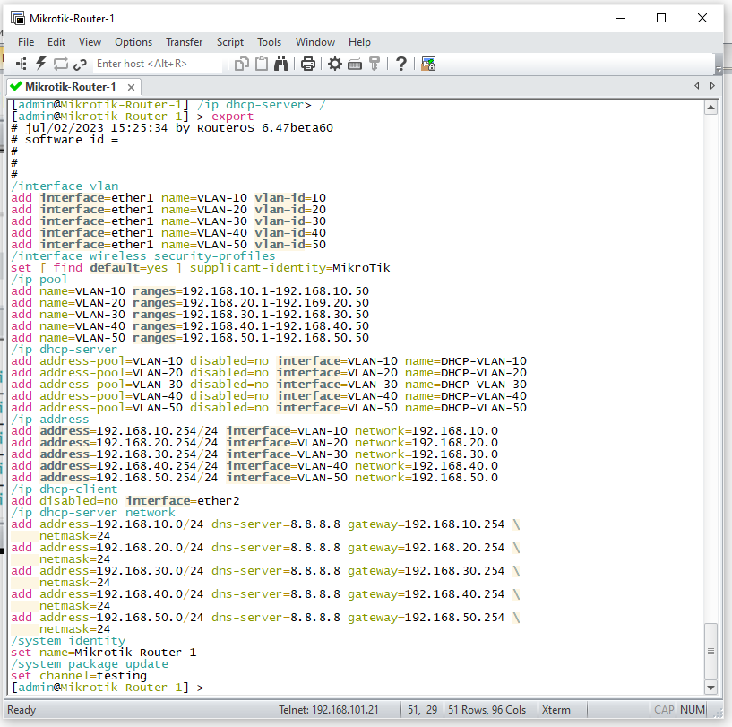

Рис. 22.

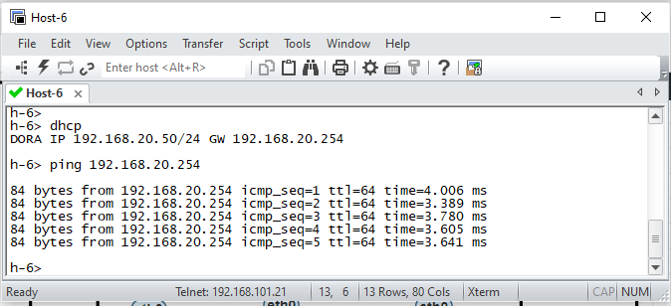

Рис. 23.

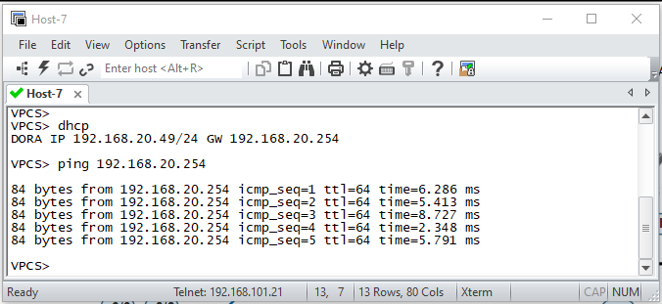

Рис. 24.

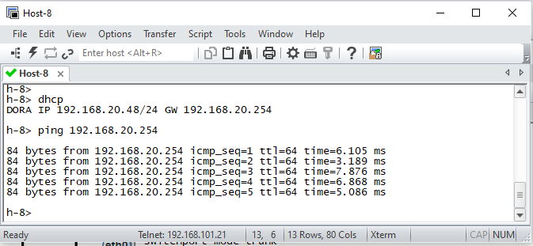

Рис. 25.

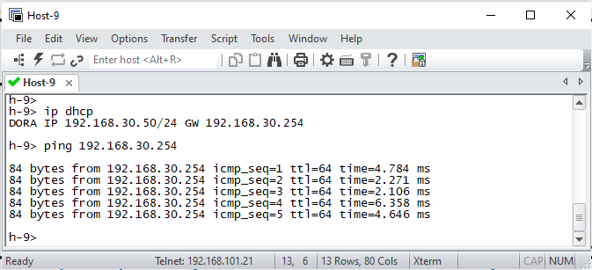

Рис. 26.

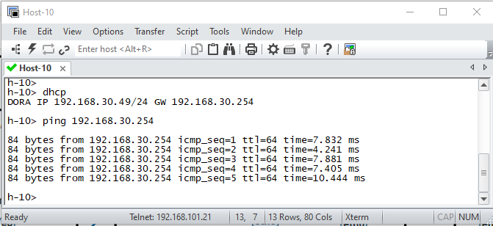

Рис. 27.

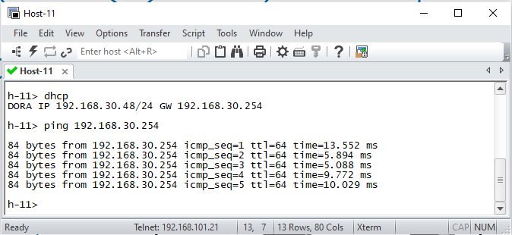

Рис. 28.

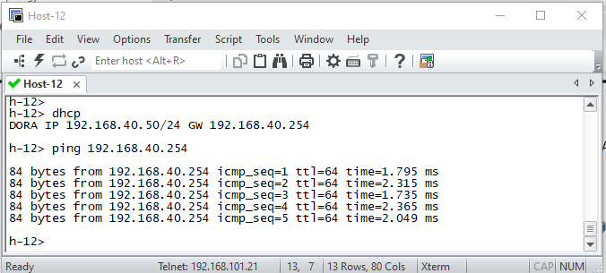

Рис. 29.

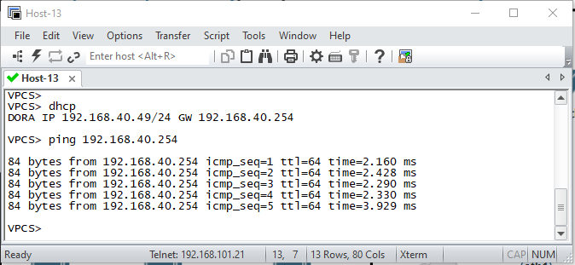

Рис.30.

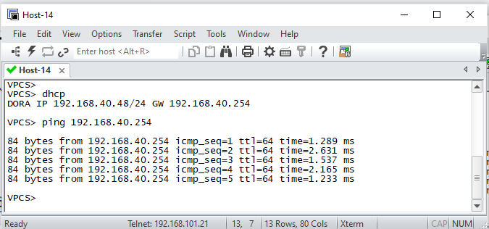

Рис. 31.

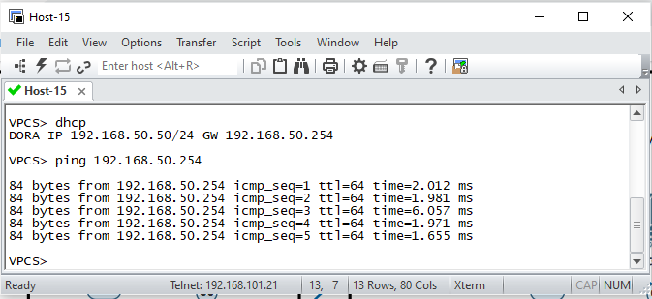

Рис. 32.

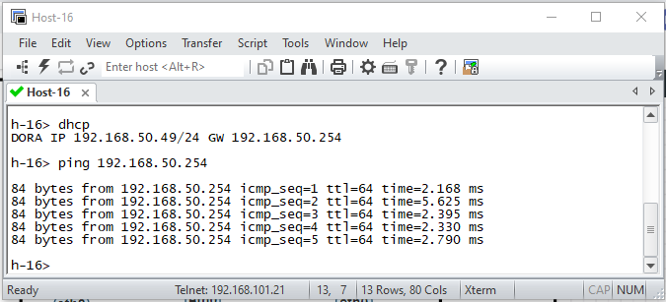

Рис. 33.

Рис. 34.

Рис. 35.

Рис. 36.

Рис. 37.

Рис. 38.

Рис. 39.

Рис.40.